Autor: ing. Tereza Kovalská
Název: VY_32_INOVACE_18_Šelmy
Ročník: 8. nebo 9. ročník ZŠ
Vzdělávací oblast: Člověk a příroda
Vzdělávací obor: Přírodopis
Tematický okruh: Biologie živočichů
Téma: Šelmy
Klíčová slova: Psovité, kočkovité, medvědovité, lasicovité, špičáky
Vytvořeno: 10/2012
Číslo projektu: 1.4 OPVK
Anotace: Pracovní list pro samostatnou činnost žáka. Žák plní různé druhy úkolů. Materiál je využitelný k procvičení a upevnění učiva, obsahově je zaměřen na základní pojmy.

Zdroj:
Vaněčková, Ivana. Přírodopis pro 8. ročník základní školy a primu víceletého gymnázia. 1. vyd. Plzeň: Fraus, 2006, 25-28 s. ISBN 80-7238-428-X.

File:Skull of a dog.png. In: Wikipedia: the free encyclopedia [online]. San Francisco (CA): Wikimedia Foundation, 2006-03-17 [cit. 2012-10-21]. Dostupné z: http://commons.wikimedia.org/wiki/File:Skull_of_a_dog.png?uselang=cs

Pracovní list – šelmy
- Jmenuj prostředí, ve kterých se šelmy vyskytují. Uveď příklad živočicha.

………………………………………………………………………………………………………………………………………………………………………………………………………………………………………………………………………………………………………………………………………………………………………………………………………………………………………………

- V obrázku lebky psa pojmenuj mohutně vyvinuté zuby a vysvětli, k čemu šelmě slouží.

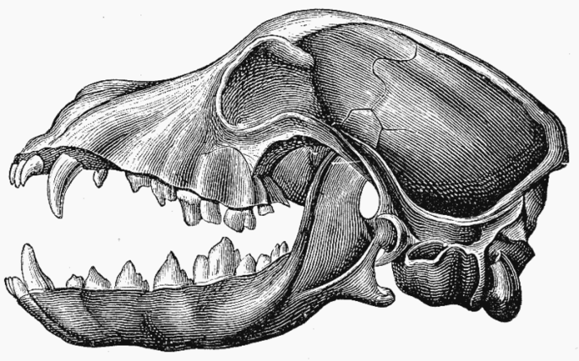

- Vyber chybná tvrzení o chrupu šelem a oprav je.

- Šelmy mají mohutně vyvinuté řezáky. .………………………………………………………………………
- Tvar zubů odpovídá převážně masité potravě.. ………………………………………………………………………
- Špičáky stále dorůstají. ……………………………………………………………………………

- Doplň text o tělesných znacích šelem.

Šelmy mají …………………………a……………………..tělo, proto se pohybují většinou rychle a mrštně.
Mají dobře vyvinuté následující smysly……………….........................................................Což jim pomáhá při………………………………………………..

- V jakou denní dobu jsou šelmy většinou aktivní?

- Za soumraku a v noci
- V poledne
- Kdykoli

- Pojmy charakterizující psovité šelmy označ P a pojmy vystihující kočkovité šelmy označ K.

zatažitelné drápy štvaní kořisti rychlý běžec nezatažitelné drápy vytrvalý běžec

protáhlý čenich tupé drápy kulatá hlava ostré drápy

- Popiš postavení šelem v potravním řetězci
………………………………………………………………………………………………………………………………………………………………………………………………………………………………………………………………

- Podle popisu poznej šelmy.

- Je to psovitá šelma žijící samotářsky, aktivní je v noci, v ČR je to běžný druh.

- Je to kočkovitá šelma, ale nemá zatažitelné drápy, je nejrychlejší zvíře na zemi.

- Je to lasicovitá šelma s charakteristickou bílou zimní srstí.

- Je to jediná lasicovitá šelma přizpůsobená životu a lovu ve vodě.

- Jmenuj 4 znaky, kterými se vyznačují lasicovité šelmy.

……………………………………………………………………………………………………………………………………

Spoj související pojmy:

- Rys ostrovid
- Levhart
- Jaguár
- Puma
- Tygr ussurijský
- Lev
- Kočka divoká
- Gepard
- Tygr indický

- Severní i Jižní Amerika
- Afrika
- Afrika
- ČR
- Jižní Asie
- ČR
- Jižní Amerika
- Sibiř
- Afrika i Asie

Pracovní list -šelmy -Řešení

- Jmenuj prostředí, ve kterých se šelmy vyskytují. Uveď příklad živočicha.

Různá prostředí – Arktida i tropy, polopouště i voda
- V obrázku lebky psa pojmenuj mohutně vyvinuté zuby a vysvětli, k čemu šelmě slouží.

Špičáky v horní i dolní čelisti – chycení kořisti, zabití kořisti, zpracování masa
- Vyber chybná tvrzení o chrupu šelem a oprav je.

- Šelmy mají mohutně vyvinuté řezáky. špičáky
- Tvar zubů odpovídá převážně masité potravě. OK
- Špičáky stále dorůstají. Nedorůstají

- Doplň text o tělesných znacích šelem.

Šelmy mají svalnaté a pružné tělo, proto se pohybují většinou rychle a mrštně.
Mají dobře vyvinuté následující smysly sluch, čich, zrak i hmat. Což jim pomáhá při lovu kořisti.

- V jakou denní dobu jsou šelmy většinou aktivní?

- Za soumraku a v noci
- V poledne
- Kdykoli

- Pojmy charakterizující psovité šelmy označ P a pojmy vystihující kočkovité šelmy označ K.

zatažitelné drápy K štvaní kořisti P rychlý běžec K nezatažitelné drápy P vytrvalý běžec P protáhlý čenich P tupé drápy P kulatá hlava K ostré drápy K

- Popiš postavení šelem v potravním řetězci
Šelmy jsou vrcholoví predátoři.

- Podle popisu poznej šelmy.

- Je to psovitá šelma žijící samotářsky, aktivní je v noci, v ČR je to běžný druh.
Liška obecná
- Je to kočkovitá šelma, ale nemá zatažitelné drápy, je nejrychlejší zvíře na zemi.
Gepard
- Je to lasicovitá šelma s charakteristickou bílou zimní srstí.
Lasice hranostaj
- Je to jediná lasicovitá šelma přizpůsobená životu a lovu ve vodě.
Vydra říční

- Jmenuj 4 znaky, kterými se vyznačují lasicovité šelmy.
Protáhlé a velmi štíhlé tělo, krátké nohy, pachové žlázy

Spoj související pojmy:

- Rys ostrovid
- Levhart
- Jaguár
- Puma
- Tygr ussurijský
- Lev
- Kočka divoká
- Gepard
- Tygr indický
- Severní i Jižní Amerika
- Afrika
- Afrika
- ČR
- Jižní Asie
- ČR
- Jižní Amerika
- Sibiř
- Afrika i Asie

1d, 2i, 3g, 4a, 5h, 6b, 7f, 8c, 9e

